Kalendarz inny niż wszystkie - Hettich „Głosem Zwierząt”.

Grudzień to czas, kiedy wokół nas dzieją się cuda. Częściej szukamy przestrzeni na to, by zrobić coś dobrego i częściej odnajdujemy w sobie chęć, by zmieniać świat na lepsze. Pomaganie nabiera znaczenia większego i chyba to właśnie z tego rodzi się magia świąt.
W tym roku Hettich Polska włącza się w tą piękną tradycję, organizując z pracownikami akcję wspierającą Fundację „Głosem Zwierząt”. Celem naszej inicjatywy jest zebranie pieniędzy na leczenie weterynaryjne zwierząt oraz zwrócenie uwagi na to, że zamiast kupować warto adoptować czworonożnego przyjaciela na zawsze.

Hettich Polska „Głosem Zwierząt”
W Hettich chodzi o coś więcej niż okucia meblowe. Każdego dnia w naszą pracę wkładamy serce, by dzięki technice meblowej Wasze domy wypełniły się magią cichego domyka i bezszelestnego otwierania drzwi. Jednak czym byłyby wnętrza, w których cisza nie miesza się z radosnym szczekaniem psów i miauczeniem kotów na powrót domowników?
W działalność Fundacji „Głosem Zwierząt” zaangażowana jest nasza koleżanka Kasia Kosmowska i to Ona skierowała naszą uwagę na cel, który pomaga znaleźć dom porzuconym zwierzakom. Kalendarz tworzyliśmy wspólnie z kolegami z pracy, a w sesji zdjęciowej wzięły udział nasze psy, psy naszych partnerów biznesowych oraz podopieczni Fundacji „Głosem Zwierząt”. Głęboko wierzymy, że ten projekt otworzy wiele serc, a co za tym idzie, pomoże zebrać fundusze na leczenie weterynaryjne chorych zwierzaków.

Charytatywny Kalendarz
Jednym z kluczowych elementów naszej akcji było stworzenie wyjątkowego kalendarza na rok 2025. Zyski z jego sprzedaży trafią bezpośrednio na konto Fundacji „Głosem Zwierząt”, wspierając jej działania na rzecz bezdomnych i porzuconych czworonogów. Kalendarz będzie nie tylko praktyczną ozdobą codziennego życia, ale także pięknym przypomnieniem o konieczności zwrócenia uwagi na zwięta, które nie potrafią poradzić sobie bez naszej ludzkiej pomocy.

Jak otrzymać kalendarz?
Kalendarz otrzymasz:
- wpłacając na zbiórkę założoną przez Fundację kwotę minimum 45 zł.
Link do zbiórki: https://www.ratujemyzwierzaki.pl/kalendarzhettich
Po wpłaceniu wyślij potwierdzenie płatności wraz z danymi do wysyłki kalendarza na adres mailowy: katarzyna.kosmowska@hettich.com
- przynosząc 4 puszki karmy Dolina Noteci Premium 800 gram do biura Hettich Polska ul. Wierzbowa 48, 62-080 Lusowo (od poniedziałku do czwartku w godzinach 08.00-15.00)
* Kalendarz wydrukowano w wersji limitowanej 300 sztuk. Akcja trwa do wyczerpania zapasów
Zachęcamy wszystkich partnerów biznesowych, klientów i przyjaciół Hettich Polska oraz tych, którym los czworonogów leży na sercu, do aktywnego udziału w akcji Hettich „Głosem Zwierząt”. Wierzymy, że karma wraca, a ten kalendarz pokoloruje Wam dni w roku 2025 w szczęście i powodzenie.
Mamy w sobie pasje, by odmieniać świat i chcemy ją dzielić z Tobą.

Akcja Gotowanie bez Mięsa
Oprócz kalendarza, planujemy również przeprowadzenie w biurze akcji „Gotowanie bez mięsa”, która podkreśli znaczenie diety roślinnej w kontekście ochrony zwierząt. W ramach tej inicjatywy w Hettich Polska będziemy smakować, kosztować i dzielić się przepisami na dania bez mięsa. Mamy nadzieję, że doświadczanie zmienia nawyki. A dobre nawyki zmieniają świat na lepsze.

Kilka słów od Fundacji „Głosem Zwierząt”
Fundacja „Głosem Zwierząt” powstała, abyśmy my – ludzie w niej skupieni – mogli mówić w imieniu tych, którzy głosu nie mają. U podstaw naszego działania leży niezgoda – niezgoda na okrutny los, na traktowanie zwierząt jak rzeczy, na ludzką obojętność wobec ich cierpienia, na bezkarność ludzi znęcających się nad nimi. Łączy nas pasja i zaangażowanie w sprawy ochrony praw zwierząt oraz wiara w to, że uda nam się odmienić ich los i sprawić, by ludzie traktowali je z należnym im szacunkiem. Jedno uratowane istnienie nie zmieni bowiem całego świata, ale zmieni cały świat dla tego jednego zwierzęcia.
Fundacja nie prowadzi działalności gospodarczej. Utrzymanie i leczenie naszych podopiecznych finansujemy jedynie z 1,5% przekazanego nam przez podatników, darowizn, zbiórek publicznych oraz akcji specjalnych – takich, jak ten kalendarz stworzony przez Hettich Polska, by pomagać.
Zachęcamy do zakup tego kalendarza – obok wartości estetycznej, spełnia on dodatkowo wielką rolę, jaką jest finansowe wsparcie naszej organizacji. Środki otrzymane ze sprzedaży tego kalendarza zostaną w całości przeznaczone na opiekę weterynaryjną dla będących pod naszymi skrzydłami zwierząt, a także na kupno niezbędnej karmy i akcesoriów. W imieniu naszych psów i kotów – dziękujemy!

W dziale prasowym na stronie www.hettich.com można pobrać następujące zdjęcia:
Foto PR.1
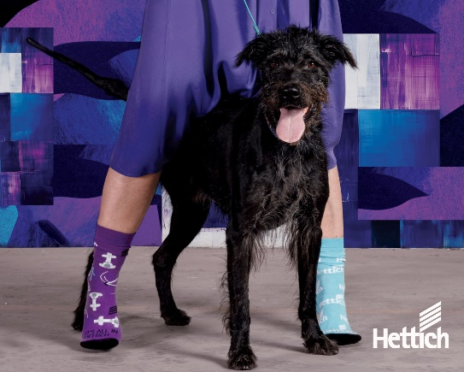
Lemon z Fundacji “Głosem Zwierząt” – jeden z bohaterów kalendarza charytatywnego

FOTO PR.2
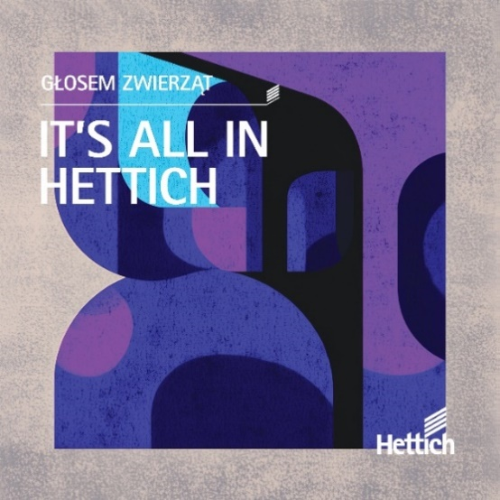
Kalendarz Hettich „Głosem Zwierząt”

FOTO PR 03
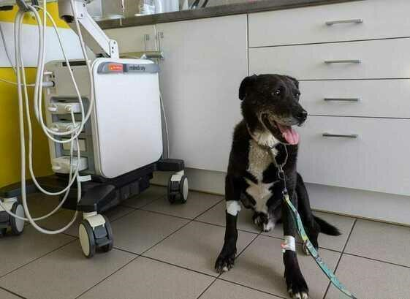
Wszystkie środki ze sprzedaży kalendarza zostaną przeznaczone na opiekę weterynaryjną oraz zakup karmy i akcesoriów dla zwierząt będących pod opieką Fundacji „Głosem Zwierząt”.

O Hettich
Firma Hettich została założona w 1888 roku i jest jednym z największych producentów okuć meblowych na świecie. Nasza główna siedziba mieści się w miejscowości Kirchlengern w Niemczech. W ponad 100 krajach wraz z niemal
8 600 współpracownikami wspólnie dążymy do jednego celu: rozwoju inteligentnej techniki do mebli. Bo technika do mebli to nasza pasja. Fascynujemy i inspirujemy nią ludzi na całym świecie.„It’s all in Hettich” to nasze motto, za którym kryje się kompleksowa oferta usług i produktów, zorientowanych na potrzeby naszych klientów. Zrównoważony rozwój, a także aspekty społeczne i ekologiczne są przy tym od zawsze naszym priorytetem. www.hettich.com

